Celio Miguel Mendes 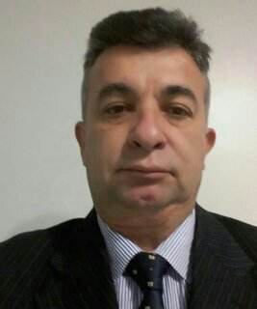
Rua Valentin deda 1033 Curitiba Paraná
Telefone: (41) 98836-1485 –(41)3248-5878
E-Mail: celio.vendasbrasil@hotmail.com / celio@aguatimbu.com.br
Idade: 51 Anos - Estado Civil: casado
Objetivo: Área Comercial
Formação Acadêmica
• Superior Completo
• M B A Executivo em Negócios
Experiência Profissional
• 1994/2015 – Yakult S/A Indústria e Comercio
• Vendedor, supervisor, Gerente de Vendas, Gerente Regional.
Qualificações e Atividades Complementares
• México 2013 Cidade do México (estagio de varejo)
• Japão 2003 – Matriz Tokyo, Osaka, Nagoya (estágio)
• México 1998 Cancun, Mérida, Valodolid.(estágio)
Informações Adicionais
• Supervisor /estado do Paraná
• Gerente de vendas /estado de Santa Catarina
• Gerente de vendas/ estado da Bahia
• Gerente Regional de vendas /interior de são Paulo (Santos, Campinas, Bauru, São José do Rio Preto, São José dos Campos)
• Gerente Regional de vendas /estado de Minas Gerais
Atual:
Água Mineral Timbu Ltda
Desde julho/2017
Área comercial / Disponibilidade de viagens e ou mudanças.

